Moi, j'n'aime pas les devoirs...
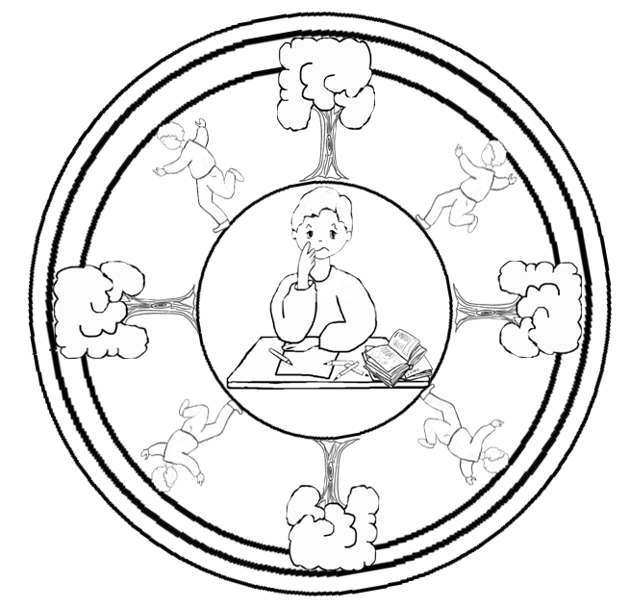
Modèle de base 1
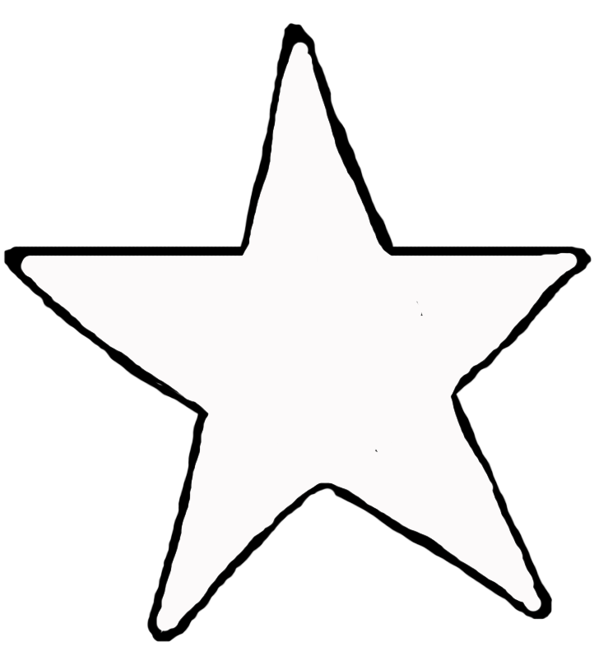
Moi, j'n'aime pas les devoirs...
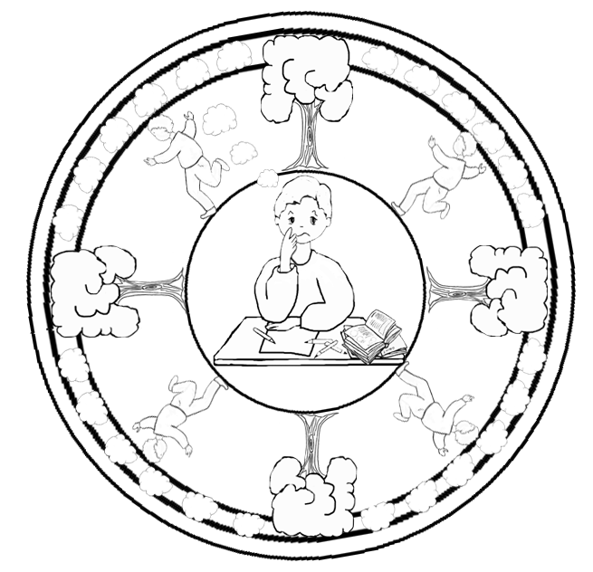
Modèle de base 2
Moi, j'n'aime pas les devoirs...
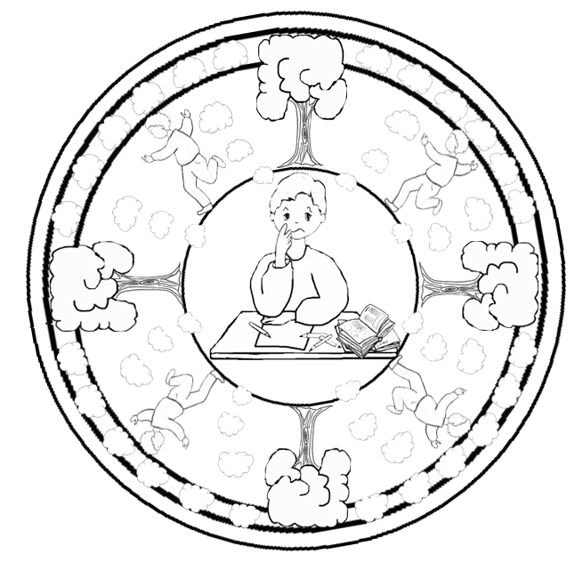
Moi, j'n'aime pas les devoirs...
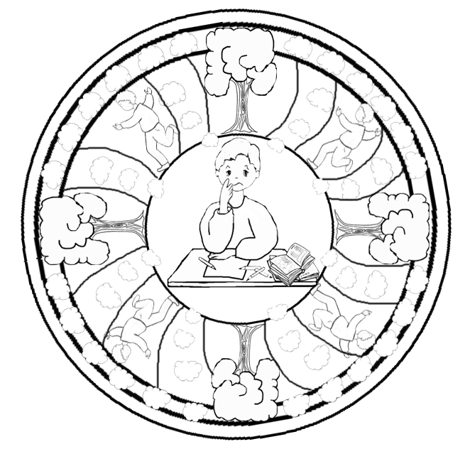
Moi, j'n'aime pas les devoirs...
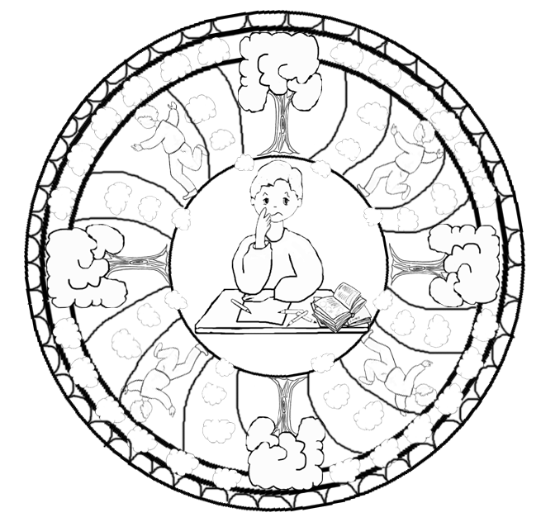
Moi, j'n'aime pas les devoirs...
